SỞ GIÁO DỤC VÀ ĐÀO TẠO  HÀ NỘI  ĐỀ CHÍNH THỨC  (Đề thi có 5 trang) | KỲ THI CHỌN HỌC SINH GIỎI LỚP 9 CẤP THÀNH PHỐ NĂM HỌC 2025 – 2026  Môn thi: KHOA HỌC TỰ NHIÊN  (Mạch nội dung: Chất và sự biến đổi của chất)  Ngày thi: 10 tháng 01 năm 2026  Thời gian làm bài: 150 phút
Cho biết:
- Khối lượng nguyên tử (amu): H = 1; C = 12; N = 14; O = 16; Na = 23; Mg = 24; Al = 27; P = 31; S = 32; Cl = 35,5; K = 39; Ca = 40; Fe = 56; Ba = 137.
- Số hiệu nguyên tử: H = 1; C = 6; N = 7; O = 8; F = 9; Si = 14; P = 15; S = 16; Cl = 17; K = 19; Ca = 20; Ge = 32.
- Số Avogadro: ${\text{N}}_{\text{A}}\text{=6,}{\text{022.10}}^{\text{23}}$; 1 nm = ${10}^{-9}$ m.
- Các kí hiệu và chữ viết tắt: s (rắn); l (lỏng); g (khí).
- Ở đkc (${25}^{∘}C$; 1 bar): 1 mol khí có thể tích 24,79 L.

PHẦN A. TRẮC NGHIỆM (6,0 điểm) Thí sinh điền đáp án vào bảng sau:

I. Câu trắc nghiệm nhiều phương án lựa chọn (2,0 điểm) Thí sinh trả lời từ Câu 1 đến Câu 8. Mỗi câu hỏi thí sinh chỉ chọn một phương án.
Câu 1. Cho các phát biểu sau:
a) Phân đạm ammonium nitrate phù hợp bón cho đất chua.
b) Nguyên liệu để sản xuất phân lân là quặng phosphorite hoặc apatite.
c) Thành phần chính của superphosphate kép gồm $Ca(H_{2}PO_{4})_{2}$ và $CaSO_{4}$.
d) Tro thực vật cũng là một loại phân kali vì có chứa nhiều $K_{2}CO_{3}$.
e) Đạm urea có thành phần chính là $(NH_{2})_{2}CO$.
Số phát biểu không đúng là
A. 4.
B. 5.
C. 2.
D. 3.
Câu 2. Cho phản ứng hóa học: $O_{2(g)}+2H_{2(g)}→2H_{2}O_{(g)}$. Đường cong biểu diễn sự phụ thuộc của nồng độ các chất vào thời gian phản ứng thể hiện trên đồ thị hình dưới.
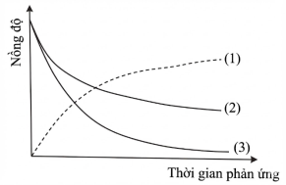
Đường cong nào là của oxygen?
A. Đường cong số (1).
B. Đường cong số (2).
C. Đường cong số (3).
D. Đường cong số (2) hoặc (3) đều đúng.
Câu 3. Cho các giai đoạn quan trọng trong quá trình sản xuất thép từ thép phế liệu:
- Nấu chảy: Thép phế liệu thường được nấu chảy trong lò điện ở nhiệt độ cao (khoảng ${1600}^{∘}C$) và được sục khí oxygen để loại bỏ carbon và các tạp chất dễ cháy.
- Tinh chế: Ở giai đoạn này, vôi được thêm vào phế liệu thép lỏng nhằm loại bỏ tạp chất dưới dạng xỉ (như $CaSiO_{3},Ca_{3}(PO_{4})_{2}$,...). Ngoài ra, một số thành phần như chromium, manganese, silicon,... có thể được bổ sung với lượng phù hợp để thép thành phẩm đạt các yêu cầu kĩ thuật. Phát biểu nào sau đây là sai?
A. Việc thêm các thành phần như chromium, manganese, silicon,... tạo cho thép có tính cứng, tính chịu nhiệt và các tính chất quý khác.
B. Tạp chất dễ cháy trong giai đoạn nấu chảy thường là sulfur, phosphorus,...
C. Thép là hợp kim của sắt chứa ít hơn 2,0% carbon và một số nguyên tố khác.
D. Xỉ trong giai đoạn tinh chế gồm $CaCO_{3},CaSiO_{3},Ca_{3}(PO_{4})_{2}$,...
Câu 4. Cho 3 dung dịch riêng biệt X, Y, Z mỗi dung dịch chứa một chất tan. Thực hiện các thí nghiệm, thu được kết quả như sau:
- X tác dụng với Y có kết tủa trắng.
- X tác dụng với Z có khí thoát ra.
- Y tác dụng với Z có kết tủa trắng.
Chất tan trong 3 dung dịch X, Y, Z lần lượt là
A. $H_{2}SO_{4};BaCl_{2};NaCl$.
B. $Na_{2}CO_{3};H_{2}SO_{4};BaCl_{2}$.
C. $H_{2}SO_{4};BaCl_{2};K_{2}CO_{3}$.
D. $NaHCO_{3};H_{2}SO_{4};BaCl_{2}$.
Câu 5. Sodium chloride (NaCl) là chất hóa học được sử dụng rộng rãi trong nhiều lĩnh vực khác nhau, từ thực phẩm đến công nghiệp và y tế. Phát biểu nào sau đây là sai?
A. Sodium chloride là thành phần chính trong muối ăn.
B. Sodium chloride được sử dụng phổ biến như là đồ gia vị.
C. Việc sử dụng muối ăn chứa sodium chloride sẽ giúp làm giảm bệnh bướu cổ.
D. Nồng độ muối cao có thể gây ra áp lực thẩm thấu lên vi sinh vật, làm chúng khó duy trì các hoạt động sống cần thiết do vậy có thể dùng sodium chloride để bảo quản thực phẩm.
Câu 6. Khí oxygen được điều chế trong phòng thí nghiệm bằng cách nhiệt phân potassium chlorate. Để thí nghiệm thành công và phản ứng xảy ra nhanh hơn, người ta đề xuất sử dụng các biện pháp sau:
(1) Dùng chất xúc tác manganese dioxide.
(2) Nung hỗn hợp ở nhiệt độ cao.
(3) Nghiền nhỏ potassium chlorate trước khi nung.
Các biện pháp đúng là
A. chỉ có (1).
B. (1) và (2).
C. (1), (2) và (3).
D. (2) và (3).
Câu 7. Để loại các khí: $SO_{2};NO_{2};HF$ có trong khí thải công nghiệp, người ta thường dẫn khí thải đó đi qua lượng dư dung dịch chứa chất nào sau đây?
A. HCl.
B. NaCl.
C. $CuSO_{4}$.
D. $Ca(OH)_{2}$.
Câu 8. Quá trình nào sau đây không xảy ra sự biến đổi hóa học?
A. Quá trình quang hợp của cây xanh.
B. Dùng bột sulfur rắc lên mercury (thủy ngân) để khử độc khi nhiệt kế bị vỡ.
C. Hòa tan đường vào nước thu được dung dịch nước đường.
D. Thức ăn để lâu ngày bị ôi thiu (có mùi khó chịu).
II. Câu trắc nghiệm đúng sai (2,0 điểm) Thí sinh trả lời từ Câu 1 đến Câu 2. Trong mỗi ý a), b), c), d), thí sinh ghi đúng hoặc sai.
Câu 1. Đá vôi được hình thành từ sự tích tụ của các trầm tích carbonate, chủ yếu là các vỏ của các sinh vật biển như san hô, ốc, ...Thành phần hóa học chủ yếu của đá vôi là khoáng vật calcite và aragonite (các dạng kết tinh khác nhau của calcium carbonate). Đá vôi được sử dụng nhiều trong các ngành công nghiệp xây dựng (sản xuất xi măng, trải đường, lát vỉa hè, sản xuất vôi sống...), trong sản xuất cao su, sơn, dược phẩm,... ngoài ra, đá vôi cũng được sử dụng làm nguyên liệu trong điêu khắc.
a) Thành phần chính của đá vôi là $CaCO_{3}$.
b) Để sản xuất vôi sống cần nung đá vôi ở nhiệt độ cao.
c) Tượng đá vôi bền trong môi trường tự nhiên, ngay cả trong các cơn mưa acid.
d) Nhà máy sản xuất xi măng nên đặt gần khu vực có núi đá vôi để dễ tiếp cận nguồn nguyên liệu.
Câu 2. Ammonia có nhiều ứng dụng trong công nghiệp như sản xuất phân bón, thuốc nổ, ... Ngày nay, quy trình sản xuất ammonia vẫn dựa trên quy trình cơ bản Haber – Bosch, nhưng được cải tiến, kết hợp với quy trình xử lý nguyên liệu đầu vào là: khí thiên nhiên (thành phần chủ yếu là $CH_{4}$), nước và không khí qua các giai đoạn như sau:
- Giai đoạn 1: Chuyển hóa $CH_{4}$ thành $H_{2}$: $CH_{4}(g)+H_{2}O(g)→CO(g)+3H_{2}(g)$
- Giai đoạn 2: Loại $O_{2}$ trong không khí, thu lấy $N_{2}$: $CH_{4}(g)+\frac{1}{2}O_{2}(g)→CO(g)+2H_{2}(g)$
- Giai đoạn 3: Chuyển hóa CO ở trên thành $CO_{2}$: $CO(g)+H_{2}O(g)→CO_{2}(g)+H_{2}(g)$
Sau khi loại $CO_{2}$, lượng $N_{2}$ và $H_{2}$ thu được có tỉ lệ mol tương ứng là 1 : 4, được nén trước khi đưa vào lò phản ứng tổng hợp $NH_{3}$. Coi không khí chỉ có $O_{2}$ và $N_{2}$, trong đó $O_{2}$ chiếm 20% về thể tích.
a) Việc nén hỗn hợp $N_{2}$ và $H_{2}$ trước khi đưa vào lò phản ứng để tăng tốc độ phản ứng.
b) Không khí được nạp vào bình phản ứng sau giai đoạn 2 của quá trình sản xuất.
c) Các phản ứng trong 3 giai đoạn trên đều có thể xảy ra ở điều kiện thường.
d) Tỉ lệ thể tích khí $CH_{4}$ và không khí cần lấy tương ứng là 10 : 9.
III. Câu trắc nghiệm trả lời ngắn (2,0 điểm) Thí sinh trả lời từ Câu 1 đến Câu 4.
Câu 1. Người ta tiến hành sấy một mẫu iron(II) sulfate heptahydrate ($FeSO_{4}⋅7H_{2}O$) với độ tinh khiết 99,99% với các khoảng nhiệt độ tăng dần và xử lý số liệu thu được đồ thị như hình dưới (các giá trị x, y, z được làm tròn đến hàng đơn vị):
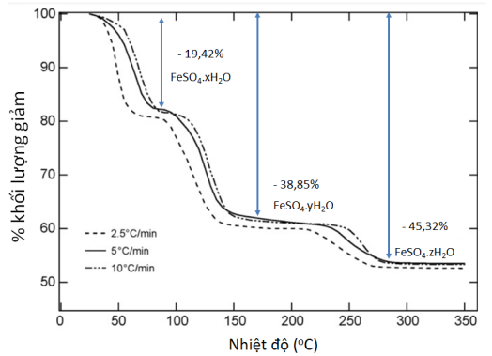
Câu 2. Một hợp chất A được tạo thành từ hai ion $M^{2+}$ và $X^{-}$. Các ion được tạo ra từ các nguyên tử tương ứng. Tổng số electron trong một phân tử A là 38. Ion $M^{2+}$ có số electron nhiều hơn số electron trong ion $X^{-}$ là 8. Hạt nhân nguyên tử M có số proton bằng số neutron. Hạt nhân nguyên tử X có neutron nhiều hơn số proton là 1. Xác định giá trị khối lượng phân tử (theo amu) của hợp chất A.
Câu 3. Theo tiêu chuẩn Việt Nam (QCVN 40:2025/BTNMT), nước thải thải ra ngoài môi trường cần đảm bảo pH từ 5,8 đến 8,6. Nước thải của một nhà máy có pH = 4, nhà máy này đã dùng vôi sống (CaO) để nâng pH từ 4 lên 7. Trung bình, mỗi giờ nhà máy xử lý được 2,0 $m^{3}$ nước thải theo phương pháp trên. Để xử lý nước thải trong 30 giờ thì nhà máy cần sử dụng m gam vôi sống. Xác định giá trị của m. Biết, nếu pH = a thì $[H^{+}]={10}^{-a}M$.
Câu 4. Để hàn các vết đứt gãy trên đường ray xe lửa, người ta sử dụng hỗn hợp X gồm Al và $Fe_{2}O_{3}$ theo tỉ lệ số mol tương ứng 2 : 1. Phương trình hóa học của phản ứng xảy ra là:
$$2Al(s)+Fe_{2}O_{3}(s)→Al_{2}O_{3}(s)+2Fe(s)$$
Biết nhiệt tỏa ra khi 1,0 mol $Fe_{2}O_{3}$ phản ứng là 840 kJ. Nhiệt lượng tỏa ra khi dùng 214 gam hỗn hợp X là Q (kJ). Xác định giá trị Q. Giả sử hiệu suất phản ứng đạt 95%.
PHẦN B. TỰ LUẬN (14,0 điểm) Thí sinh làm từ Câu 1 đến Câu 4 (nếu thiếu giấy có thể viết vào mặt sau tờ giấy đề trắng của đề).
Câu 1. (3,0 điểm)
- Bằng thực nghiệm, người ta xác định được bán kính của các nguyên tử K, Ge và Ca (không tương ứng) là 0,122 nm; 0,174 nm; 0,203 nm. Biết các nguyên tố trên đều thuộc chu kì 4 trong bảng tuần hoàn các nguyên tố hóa học. Cho số hiệu nguyên tử của K = 19; Ge = 32 và Ca = 20.
a) Hãy xác định bán kính của các nguyên tử trên và giải thích.
b) Ở điều kiện thường, các đơn chất kim loại ở thể rắn và có cấu tạo tinh thể (trừ Hg ở thể lỏng). Cho kiểu mạng tinh thể của K và Ca ở bảng dưới đây. Giả sử tại các nút mạng là các nguyên tử K và Ca.
K (M = 39 gam/mol) | Ca (M = 40 gam/mol)
Lập phương tâm khối | Lập phương tâm diện
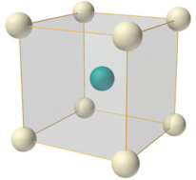 | 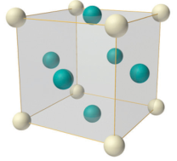
Tính khối lượng riêng của hai kim loại K và Ca, so sánh và giải thích các giá trị tính được.
- Muối ăn được khai thác từ nước biển, mỏ muối, hồ muối thường có lẫn tạp chất như $MgCl_{2},CaCl_{2},CaSO_{4}$ làm cho muối có vị đắng chát và dễ bị chảy nước gây ảnh hưởng xấu tới chất lượng muối. Một loại muối thô thu được bằng phương pháp bay hơi nước biển có thành phần khối lượng như sau: 97,625% NaCl; 0,190% $MgCl_{2}$; 1,224% $CaSO_{4}$; 0,010% $CaCl_{2}$; 0,951% $H_{2}O$. Để loại bỏ hoàn toàn các tạp chất dưới dạng các kết tủa, người ta dùng hỗn hợp A gồm $Na_{2}CO_{3},NaOH,BaCl_{2}$ cho vào dung dịch nước muối trên. Giả sử kết tủa chỉ gồm $CaCO_{3},Mg(OH)_{2},BaSO_{4}$ và không có khí thoát ra.
a) Viết các phương trình hoá học xảy ra khi loại bỏ tạp chất có trong mẫu muối trên.
b) Tính khối lượng (kg) hỗn hợp A cần dùng để loại bỏ hết tạp chất có trong 3,0 tấn loại muối trên.
Câu 2. (4,0 điểm)
- Chất khí A rất độc, không màu, không mùi. Cho khí A đi qua ống đựng CuO dư, nung nóng, thu được khí B và chất rắn trong ống chuyển dần từ màu đen sang màu đỏ. Nếu cho khí A phản ứng với hơi nước ở nhiệt độ cao thì thu được khí B và khí D. Ở điều kiện thích hợp, khí D tác dụng với khí $N_{2}$ thu được khí E. Trong công nghiệp, chất rắn R được sản xuất bằng cách nén hỗn hợp gồm khí B và khí E ở nhiệt độ và áp suất cao. Hòa tan chất rắn R vào nước thu được dung dịch chứa chất G. Khi cho dung dịch G tác dụng với dung dịch $Ba(OH)_{2}$ dư thấy tạo ra khí E và kết tủa L. Nếu cho dung dịch G tác dụng với dung dịch HCl dư thì tạo ra khí B.
a) Xác định các chất A, B, D, E, R, G, L thoả mãn các tính chất trên.
b) Viết phương trình hóa học của các phản ứng xảy ra.
- Bằng kiến thức hóa học, hãy giải thích và viết phương trình hóa học xảy ra trong các trường hợp sau:
a) Một trong các ứng dụng của khí chlorine là xử lý nước sinh hoạt.
b) Phân lân nung chảy (thành phần chính là calcium phosphate) được khuyến cáo chỉ thích hợp sử dụng cho đất chua.
c) Tàu chở ammonium nitrate đã phát nổ mạnh khi tiếp xúc với nguồn nhiệt tại cảng Beirut-Lebanon.
d) Sử dụng giấm ăn để làm sạch vết gỉ sét của các vật dụng bằng sắt, thép...
- Gang và thép là những vật liệu quen thuộc trong lĩnh vực xây dựng và nhiều lĩnh vực khác. Gang và thép là hai hợp kim quan trọng của nguyên tố X với nguyên tố Y và một số nguyên tố khác, trong đó, hàm lượng nguyên tố X khoảng 95%, còn hàm lượng của Y nhỏ hơn 5%. Đốt cháy Y trong oxygen tạo ra acidic oxide Z và một oxide trung tính T.
a) Xác định X, Y, Z và T.
b) So sánh độc tính của oxide Z và T? Lấy một ví dụ trong thực tế về trường hợp gây độc của oxide có độc tính lớn hơn.
c) Người ta dùng m (tấn) một loại phế liệu có thành phần gồm 40% $X_{2}O_{3}$, 1% Y, còn lại là X đem luyện với 6 tấn gang chứa 5% Y trong lò luyện thép Martin, để thu được một loại thép chứa 2% Y. Tính m. Biết phương trình hóa học của phản ứng xảy ra trong lò luyện thép là:
$$2X_{2}O_{3}+3Y\overset{t^{∘}}{→}3YO_{2}+4X$$
Câu 3. (4,0 điểm)
- Cho bốn lọ, mỗi lọ đựng một trong các dung dịch hydrohalic acid khác nhau được kí hiệu ngẫu nhiên là A, B, C, D. Biết rằng:
- Dung dịch A không màu, để lâu trong không khí thì chuyển thành màu vàng nâu.
- Dung dịch B có tính acid yếu, có khả năng ăn mòn thuỷ tinh (có thành phần chính là $SiO_{2}$).
- Dung dịch C được tìm thấy trong dịch vị dạ dày của con người. Khi cho dung dịch silver nitrate vào dung dịch C thì thấy xuất hiện kết tủa màu trắng.
- Dung dịch D tác dụng được với dung dịch iron(III) chloride có chứa hồ tinh bột thì dung dịch xuất hiện màu xanh đen.
a) Xác định chất trong các dung dịch A, B, C, D. Viết phương trình hoá học của các phản ứng xảy ra.
b) Nêu hiện tượng và viết phương trình hóa học của các phản ứng xảy ra (nếu có) khi cho dung dịch silver nitrate vào từng dung dịch A, B, D.
- Sulfur dioxide là một trong các tác nhân gây mưa acid, phát thải chủ yếu từ các quá trình đốt cháy nhiên liệu như than đá, xăng, dầu, ... Trung bình một ngày, một nhà máy nhiệt điện sử dụng hết 6000 tấn than đá (chứa 0,8% sulfur về khối lượng) để làm nhiên liệu.
a) Tính thể tích (ở đkc) khí sulfur dioxide tối đa do nhà máy phát thải ra trong một ngày.
b) Một trong các phương pháp loại bỏ sulfur dioxide ra khỏi khí thải của nhà máy nhiệt điện là cho khí thải lội qua dung dịch calcium hydroxide (dạng huyền phù), sản phẩm cuối cùng thu được là thạch cao dạng $CaSO_{4}⋅2H_{2}O$. Cho biết các phương trình hóa học:
$2SO_{2}+2Ca(OH)_{2}+O_{2}→2CaSO_{4}+2H_{2}O$ (1)
$CaSO_{4}+2H_{2}O→CaSO_{4}⋅2H_{2}O$ (2)
Tính khối lượng calcium hydroxide cần dùng mỗi ngày để loại bỏ 90% lượng sulfur dioxide trong khí thải và khối lượng thạch cao tương ứng thu được. Giả thiết lượng hòa tan của $CaSO_{4}$ chiếm 0,6% khối lượng $CaSO_{4}$ tạo thành.
c) Lượng khí sulfur dioxide còn lại (không bị hấp thụ), tiếp tục được xử lý qua một số quy trình khác. Giả thiết có 1% lượng khí sulfur dioxide này khuếch tán vào khí quyển, rồi bị chuyển hóa hoàn toàn thành sulfuric acid trong nước mưa theo sơ đồ: $SO_{2}→SO_{3}→H_{2}SO_{4}$. Tính thể tích nước mưa bị nhiễm acid, giả thiết nồng độ sulfuric acid trong nước mưa là ${1.10}^{-5}$ M.
- DAP là một loại phân bón kép có thành phần % về khối lượng các nguyên tố N, H, P, O lần lượt là 21,212%; 6,818%; 23,485%; 48,485%.
a) Lập công thức phân tử của DAP, cho biết công thức phân tử trùng với công thức đơn giản nhất.
b) Vì sao không nên bón phân DAP cùng với vôi bột?
c) Để sản xuất DAP, người ta dùng các chất sau: $N_{2},H_{2},Ca_{3}(PO_{4})_{2}$ và $H_{2}SO_{4}$.
- Viết các phương trình hóa học xảy ra trong quá trình sản xuất.
- Tính thể tích (ở đkc) khí $N_{2}$, khí $H_{2}$ và khối lượng $Ca_{3}(PO_{4})_{2}$, khối lượng dung dịch $H_{2}SO_{4}$ 98% cần dùng để sản xuất ra 105,6 tấn DAP. Biết hiệu suất của toàn bộ quá trình là 80%.
Câu 4. (3,0 điểm)
- Từ tinh bột (có trong các loại ngũ cốc như ngô, lúa mì, đậu tương, ...) người ta có thể chuyển hóa thành ethanol ($C_{2}H_{5}OH$) để sản xuất xăng sinh học. Xăng sinh học được tạo thành khi pha trộn ethanol với xăng truyền thống (coi như chỉ có $C_{8}H_{18}$) với tỷ lệ khác nhau. Ví dụ, xăng E5 có tỷ lệ 5% ethanol và 95% thể tích xăng truyền thống.
a) Đốt cháy hoàn toàn một mol ethanol giải phóng 1367 kJ nhiệt lượng; đốt cháy hoàn toàn một mol $C_{8}H_{18}$ giải phóng 5450 kJ nhiệt lượng. Tính nhiệt lượng giải phóng khi đốt cháy hoàn toàn 1 lít xăng E5. Phương trình hóa học của các phản ứng cháy các chất:
$$C_{2}H_{5}OH+3O_{2}\overset{t^{∘}}{→}2CO_{2}+3H_{2}O$$
$$C_{8}H_{18}+\frac{25}{2}O_{2}\overset{t^{∘}}{→}8CO_{2}+9H_{2}O$$
b) Tính số mol $CO_{2}$ giải phóng ra khi đốt cháy hoàn toàn 1,0 lít xăng E5 và 1,0 lít xăng truyền thống.
c) Vì sao việc sử dụng xăng sinh học sẽ là xu hướng của tương lai? Cho biết: Khối lượng riêng của ethanol nguyên chất là 0,8 g/mL, của xăng truyền thống là 0,7 g/mL.
- Trong khí thải của một nhà máy nhiệt điện có $NO_{2}$ và NO, gọi chung là $NO_{x}$. Một nhà máy nhiệt điện có lưu lượng khí thải trung bình là 100000 $m^{3}$/giờ với tổng nồng độ $NO_{x}$ là 800 ppmv (nồng độ phần triệu theo thể tích), trong đó NO và $NO_{2}$ lần lượt chiếm 80% và 20% về thể tích.
a) Tính lưu lượng NO, $NO_{2}$ (mol/giờ) có trong khí thải ban đầu.
b) Để đảm bảo theo quy định tổng nồng độ $NO_{x}$ thoát ra môi trường không vượt quá 300 ppmv. Nhà máy đã áp dụng quy trình công nghệ khử chọn lọc xúc tác (SCR). Khí $NH_{3}$ được phun vào khí thải để khử $NO_{x}$ theo hai giai đoạn:
- Giai đoạn 1 (Fast-SCR): $NO+NO_{2}+2NH_{3}→2N_{2}+3H_{2}O$.
- Giai đoạn 2 (Standard-SCR): $4NO+4NH_{3}+O_{2}→4N_{2}+6H_{2}O$.
Trong quy trình này, giai đoạn 1 coi như xảy ra hoàn toàn, giai đoạn 2 xảy ra với hiệu suất 92%. Tính lưu lượng $NH_{3}$ tối thiểu (kg/giờ) cần dùng cho quá trình Fast-SCR và Standard-SCR để khử $NO_{x}$ về mức cho phép. Các thể tích khí đo ở đkc.

ĐÁP ÁN
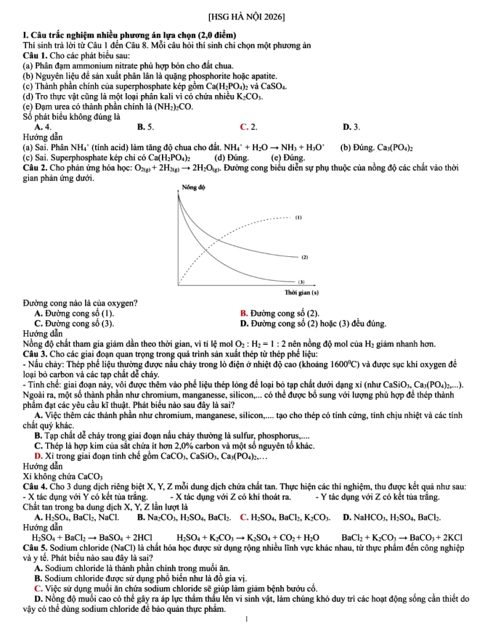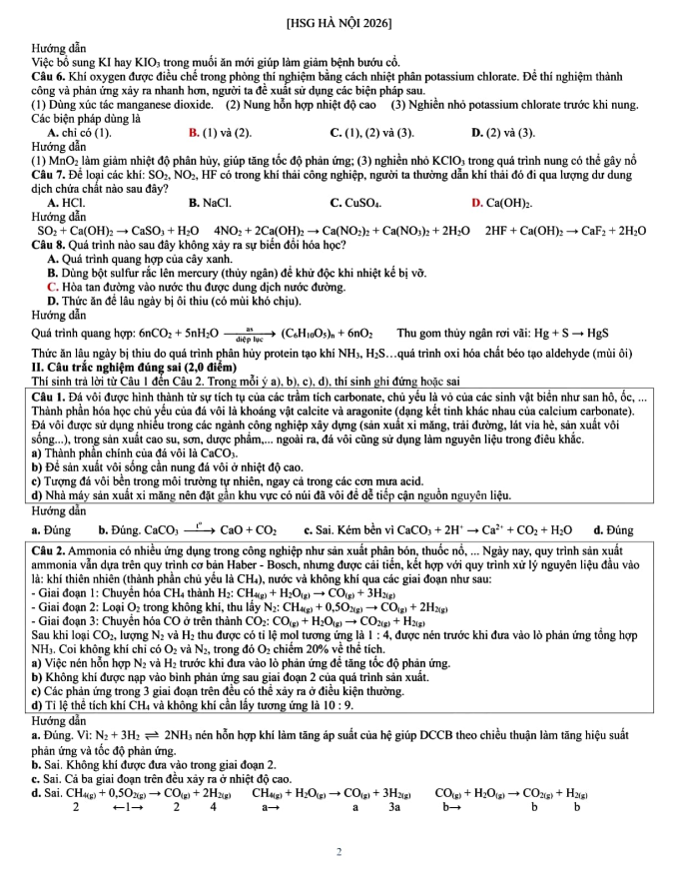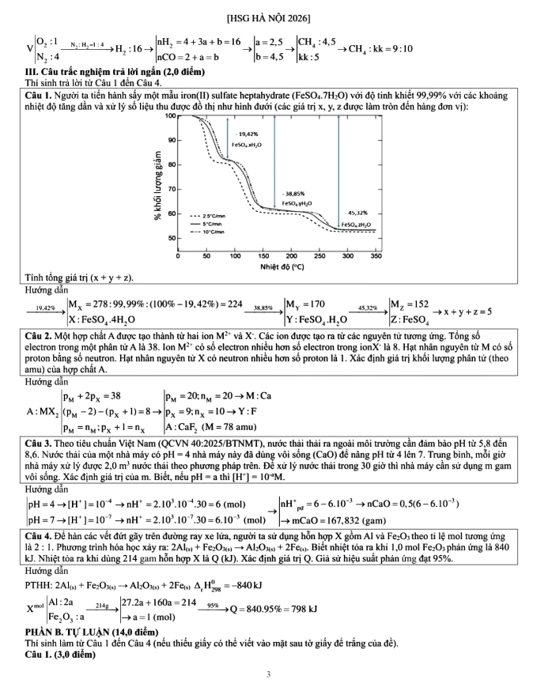S